IP en opera sin VPN

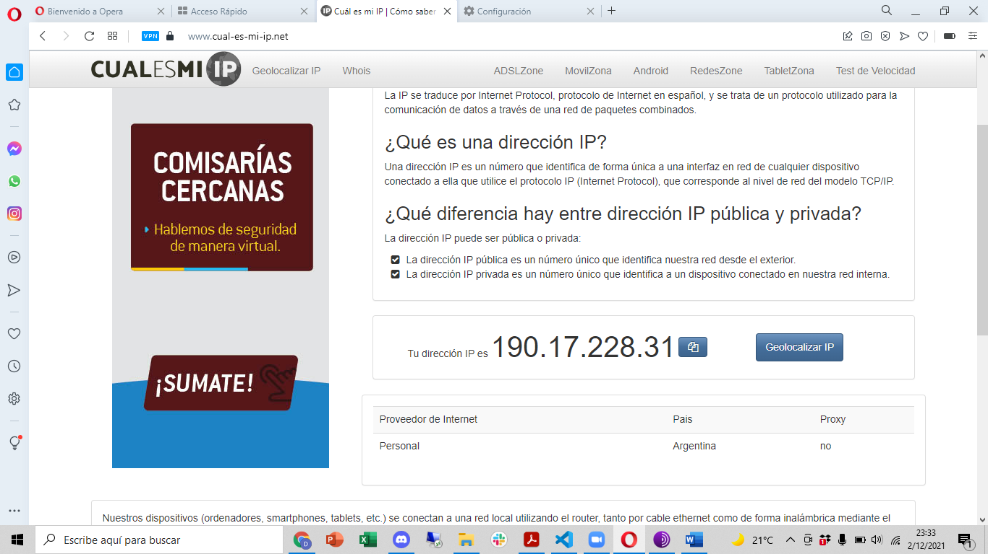

IP CON VPN ACTIVIDA

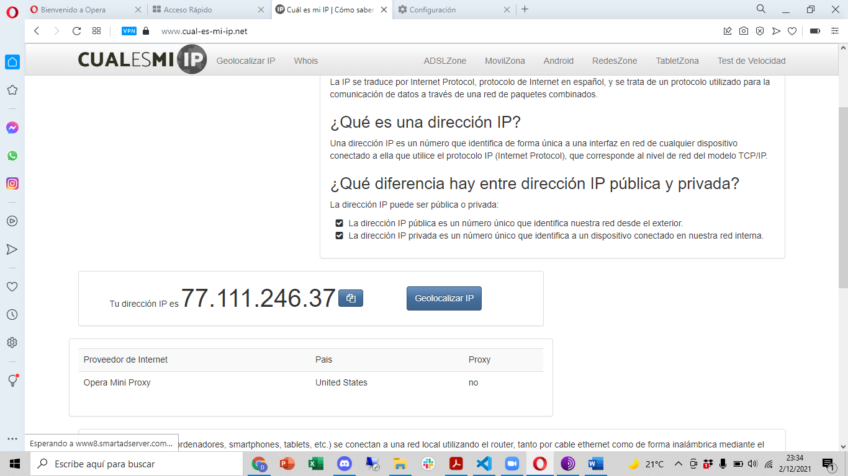

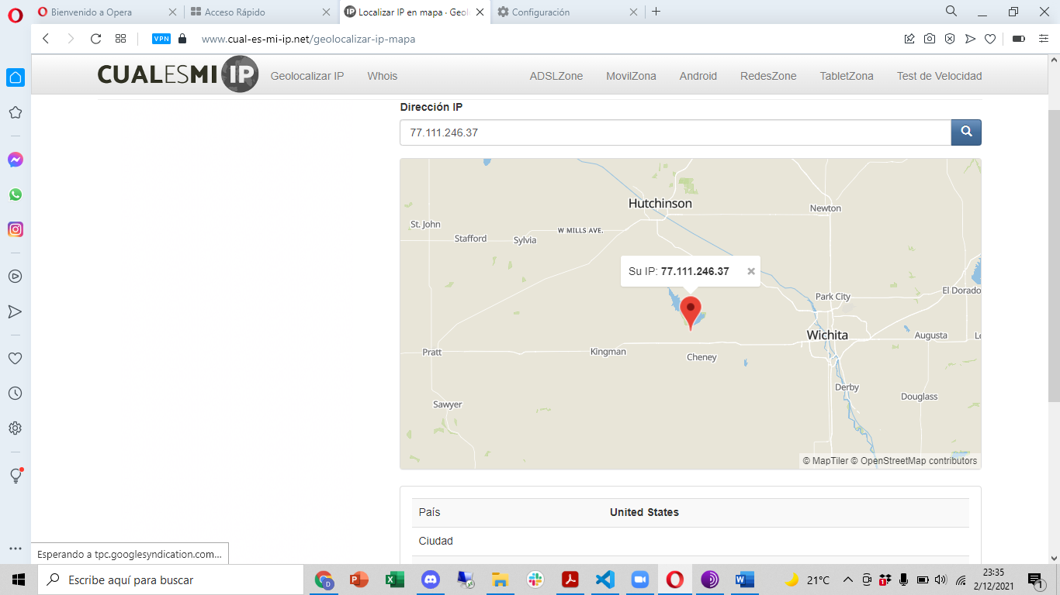

IP TOR

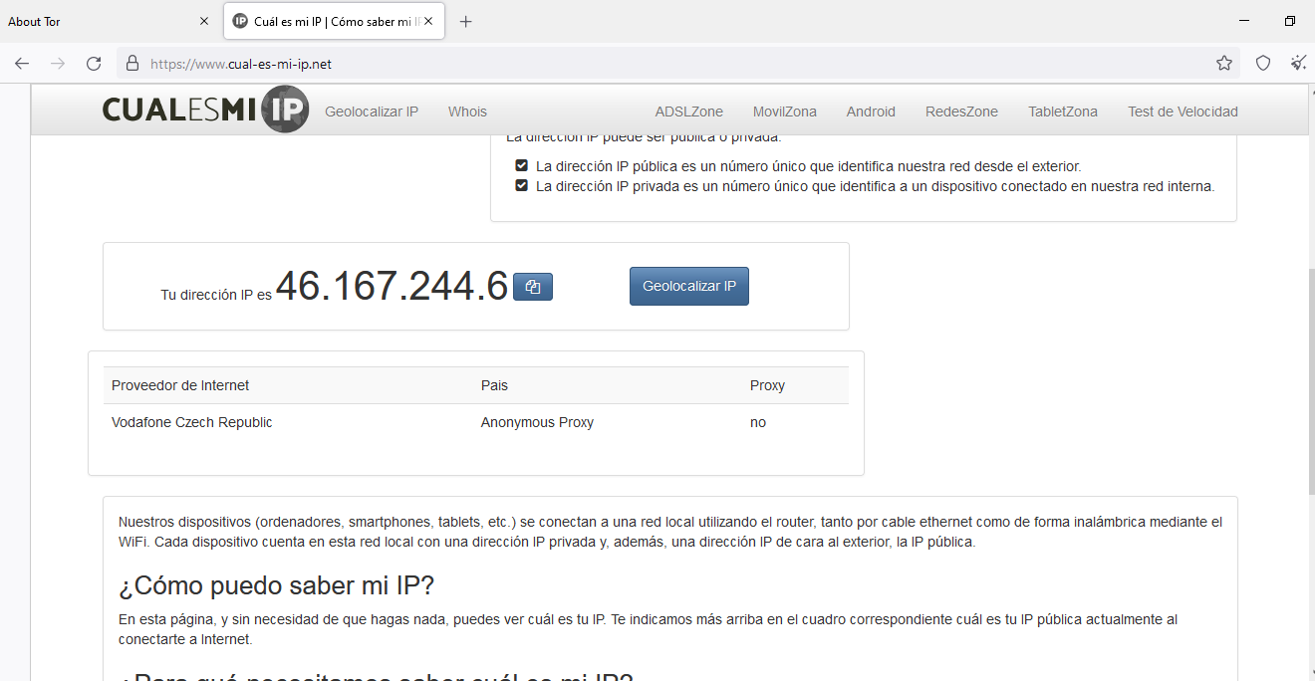

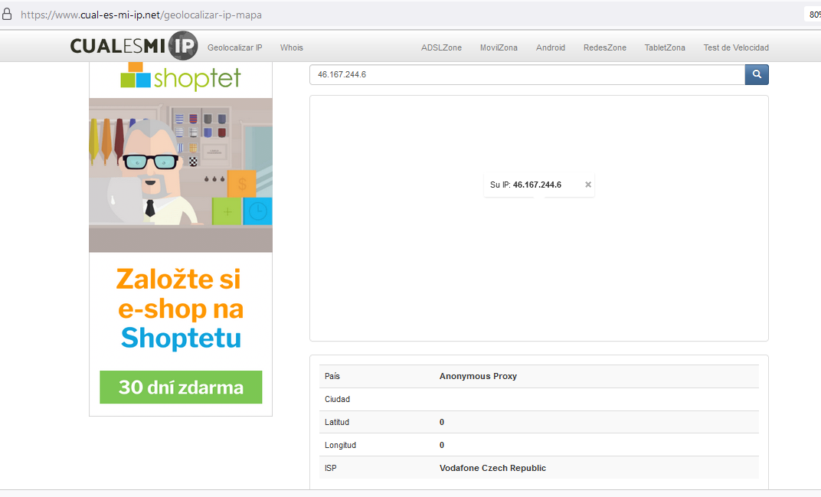

¿Las ip públicas son las mismas? ¿por qué?

Tanto con la VPN activa de opera como cuando usamos TOR las IP se modificaron, ya que ambos mecanismos te permiten ocultar la IP.

Sin utilizar la VPN puedes ver el siguiente video? Ahora activala e intenta verlo, ¿que es lo que sucedió?¿Por qué?

Sin la VPN no se puede utilizar ya que el contenido no esta disponible en nuestro país. Cuando activo la VPN y finjo una ubicación virtual en Europa me dejó acceder.



Utilizando Tor ¿pudimos localizar la IP ?

Con TOR no pudimos localizar la IP ya que la red TOR cambia el modo de enrutado tradicional de Internet para garantizar el anonimato y la privacidad de los datos.

Velocidad

